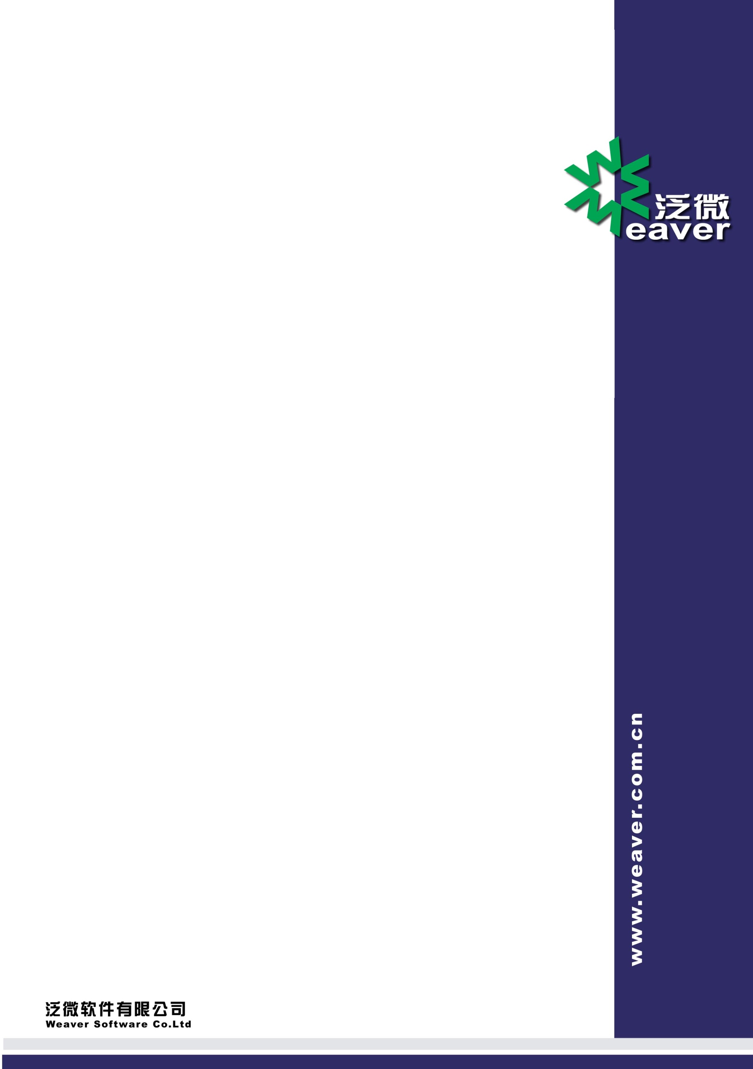

上海泛微网络科技股份有限公司

Weaver Software

上海·联航路1188号·浦江智谷33号楼泛微软件大厦

邮政编码：201112

电话：+86-021-68869298

传真：+86-021-50942278

电邮：sales@weaver.com.cn

中国铁塔e-cology协同办公系统项目

**与拓维OA数据割接需求方案**

# 文档版本控制

|  |  |  |  |  |  |  |
| --- | --- | --- | --- | --- | --- | --- |
| **文档简要信息：** | | | | | | |
| 文档主题 | | 中国铁塔____泛微OA与拓维OA数据割接需求方案2017-12-10 | | | | |
| 作者 | | 丁文康 | | | | |
| 说明 | | 与拓维OA数据割接需求方案 | | | | |
| **文档版本历史：** | | | | |  | |
| 序号 | 日期 | | 版本 | 变更说明 | 修改人 | 注释 |
|  | 2017-12-10 | | 1.0 | 初版新建 | 丁文康 | 初版新建 |

**说明**

本文档为中国铁塔开发需求范围和需求设计文档。

**声明：**此文件仅供贵司内部参考，请勿外传。此文件的版权仅限于上海泛微软件有限公司，未经书面许可，任何单位和个人均不以任何方式透露给第三方公司或个人。

泛微软件—协同商务的倡导者！  
Weaver Software--- A Pioneer of Collaborative Commerce System!

目录

文档版本控制 2

一、 单点登录拓维OA 3

二、 待办消息推送 4

三、 板块导航集成 6

四、 数据迁移 6

1、同步泛微知识模块目录 6

2、泛微OA文档webService接口说明 7

3、泛微OA文档存储数据结构 8

4、新闻，流程，附件同步方案 12

5、新闻模块正文引用的图片等资源同步 14

6、泛微OA知识模块文档的赋权接口 14

1. 单点登录拓维OA

因泛微OA初期上线期间，部分功能需要在拓维（老OA）上进行工作，在两套OA并行阶段，泛微OA需在门户页面上增加拓维OA的按钮，开发单点登录到拓维OA系统。

拓维需提供单点登录的URL；

1. 待办消息推送

拓维的待办消息需推送到泛微OA进行处理，拓维需调用泛微提供的标准webservice接口



|  |  |  |
| --- | --- | --- |
| 方法名 | receiveTodoRequestByJson | |
| 方法定义 | /**  * 接收待办流程(json格式)  * **@param** json  * **@return**  */  **public** String receiveTodoRequestByJson(String json); | |
| 功能说明 | 接收待办流程(json格式) | |
|  | | |
| **参数说明（JSON结构）** | | |
| **参数名** | | **说明** |
| syscode | | 异构系统标识（详细参数已经发出） |
| flowid | | 流程任务id |
| requestname | | 标题 |
| workflowname | | 流程类型名称 |
| nodename | | 步骤名称（节点名称） |
| pcurl | | PC地址 |
| appurl | | APP地址 |
| creator | | 创建人（原值-登录名） |
| createdatetime | | 创建日期时间 |
| receiver | | 接收人（原值-登录名） |
| receivedatetime | | 接收日期时间 |
|  | |  |
| **Soup request XML** | | |
| <?xml version="1.0" encoding="UTF-8"?>  <soapenv:Envelope xmlns:soapenv="http://schemas.xmlsoap.org/soap/envelope/" xmlns:xsd="http://www.w3.org/2001/XMLSchema" xmlns:xsi="http://www.w3.org/2001/XMLSchema-instance">  <soapenv:Body>  <receiveTodoRequestByJson xmlns="webservices.ofs.weaver.com.cn">  <in0>{"syscode":"0001","flowid":"A00000000008","requestname":"&#x5458;&#x5DE5;&#x8BF7;&#x5047;&#x6D41;&#x7A0B;_0001_-1_A00000000008_luffy","workflowname":"&#x5458;&#x5DE5;&#x8BF7;&#x5047;&#x6D41;&#x7A0B;","nodename":"&#x67E5;&#x770B;&#x8282;&#x70B9;","pcurl":"/showtask.aspx?id=A00000000008","appurl":"/showtask.aspx?id=A00000000008","creator":"wld","createdatetime":"2016-03-09 10:10:10","receiver":"luffy","receivedatetime":"2016-03-10 10:10:10"}</in0>  </receiveTodoRequestByJson>  </soapenv:Body>  </soapenv:Envelope> | | |
|  | | |
| **返回值说明（JSON结构）** | | |
| **参数名** | **说明** | |
| syscode | 异构系统标识 | |
| dateType | 数据类型  IsUse：统一待办中心  OtherSys：异构系统  WfType：流程类型  WfData：流程数据  SetParam：参数设置 | |
| operType | 操作类型  AutoNew ：自动创建  New：新建  AutoEdit：自动更新  Edit：编辑  Del：删除  Check：检测  Set：设置 | |
| operResult | 操作结果  1：成功  0：失败 | |
| message | 错误信息 | |
| **Soup response XML** | | |
| <soap:Envelope xmlns:soap="http://schemas.xmlsoap.org/soap/envelope/" xmlns:xsd="http://www.w3.org/2001/XMLSchema" xmlns:xsi="http://www.w3.org/2001/XMLSchema-instance">  <soap:Body>  <ns1:receiveTodoRequestByJsonResponse xmlns:ns1="webservices.ofs.weaver.com.cn">  <ns1:out>{"dataType":"WfData","message":"&#27969;&#31243;&#25968;&#25454;&#12304;&#21592;&#24037;&#35831;&#20551;&#27969;&#31243;_0001_-1_A00000000008_luffy&#12305;&#24050;&#23384;&#22312;","operResult":"0","operType":"AutoNew","syscode":"0001"}</ns1:out>  </ns1:receiveTodoRequestByJsonResponse>  </soap:Body>  </soap:Envelope> | | |
|  |  | |

1. 板块导航集成

泛微门户中有导航集成

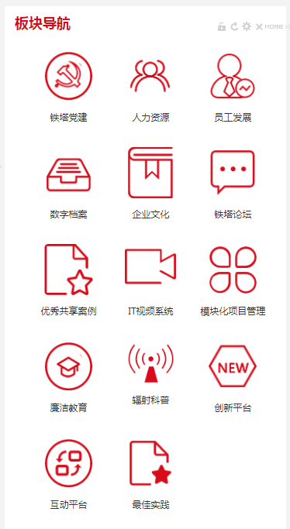

需拓维OA提供 铁塔论坛，优秀共享案例，模块化项目管理，廉洁教育，辐射科普，

模块的单点登录地址。

1. 数据迁移

将拓维OA的数据迁移到泛微OA知识模块里。

1、同步泛微知识模块目录

因数据量过大，双方OA需要统一存放的目录。以用于良好的用户体验。

泛微OA提供Excel导入目录的功能。需拓维OA整理目录的分级以及对应关系，导入成功后，泛微OA提供目录的ID和名称的对应关系，为以后数据迁移备用。

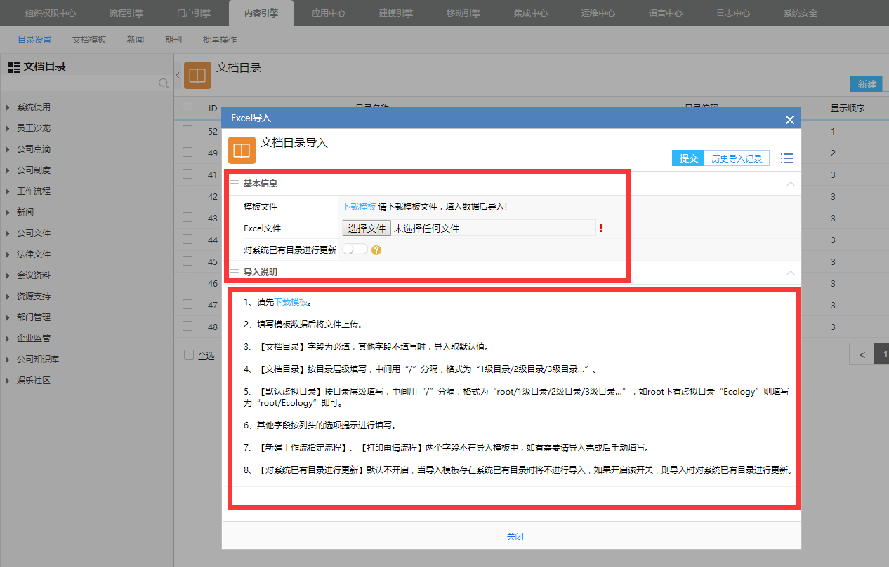

导入模板详见



2、泛微OA文档webService接口说明

拓维OA调用泛微OA的生成文档接口的时候，需以文档创建账号进行创建。

文档创建者：有泛微项目人员创建的一个默认生成文档的账号，不会在铁塔的业务中被使用。

调用接口时，需初始化DocService对象后先调用login方法获取session码，然后再调用createDoc方法生成文档。

Login方法中的账号和密码由泛微OA提供，即为文档创建者的身份（固定账号）

在生成文档的时候，文档正文内容由拓维将DOC转换成HTML格式的字符串，传到doccontent里。（待定）

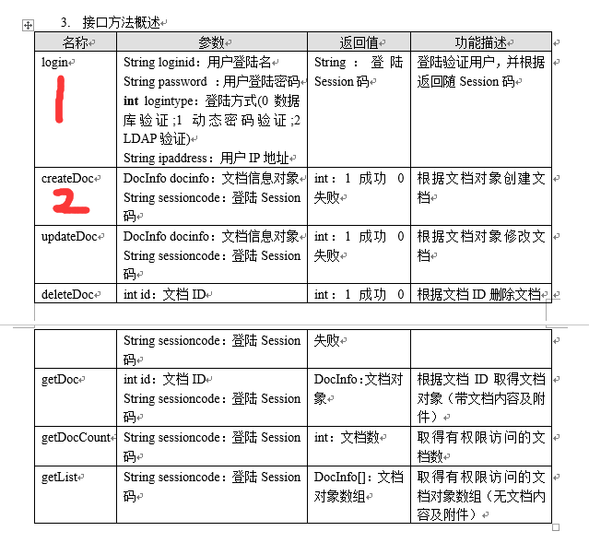

Wsdl地址：http://123.126.34.165:8081//services/DocService?wsdl

详细接口说明：



3、泛微OA文档存储数据结构

为方便拓维的开发，提供泛微文档的数据库表

| **Table Name** | **DocDetail** | | | |
| --- | --- | --- | --- | --- |
| **Table Comment** | 文档信息表 | | | |
| **Table Columns** | | | | |
| **Name** | | **Datatype** | **Null Option** | **Comment** |
| id | | int | NOT NULL | 文档id ,由SequenceIndex表得到，对应“docid” |
| docsubject | | varchar(400) | NULL | 文档标题 |
| doccode | | VARCHAR(200) | NULL | 文档编号 |
| docpublishtype | | char(1) | NULL | 新闻类型  1: 文档  2：主页  3：标题 |
| docedition | | int | NULL | 文档版本 |
| doceditionid | | int | NULL | 文档版本ID |
| docstatus | | int | NULL | 文档状态:  0:草稿  1:生效/正常(不需要审批，归档重新打开)  2: 生效/正常(审批后,发布后)  3:审批  4:退回(草稿)  5:归档  6:待发布  7:失效  8:作废  9:流程草稿  ~~(改造前设置：~~  ~~0：草稿~~  ~~1：正常-不需要审批~~  ~~2：正常-审批后~~  ~~3：打开-待审批/重新打开~~  ~~4：退回~~  ~~5：归档)~~ |
| maincategory | | int | NULL | 文档主目录 |
| subcategory | | int | NULL | 文档分目录 |
| seccategory | | int | NULL | 文档子目录 |
| ownerid | | int | NULL | 文档拥有者id |
| ownerType | | Char(1) | NULL | 文档拥有者类型（1:内部用户 2：外部用户） |
| docdepartmentid | | int | NULL | 文档创建者所在部门id |
| doclangurage | | tinyint | NULL | 文档语言 |
| keyword | | varchar(255) | NULL | 关键字 |
| usertype | | char(1) | NULL | 用户类型  1：人力资源  2：客户 |
| doccreaterid | | int | NULL | 文档创建者id |
| docCreaterType | | char(1) | NULL | 文档创建者类型（1:内部用户 2：外部用户） |
| doccreatedate | | char(10) | NULL | 文档创建日期 |
| doccreatetime | | char(8) | NULL | 文档创建时间 |
| doclastmoduserid | | int | NULL | 文档最后修改者id |
| docLastModUserType | | char(1) | NULL | 文档最后修改者类型（1:内部用户 2：外部用户） |
| doclastmodtime | | char(8) | NULL | 文档最后修改时间 |
| doclastmoddate | | char(10) | NULL | 文档最后修改日期 |
| docapproveuserid | | int | NULL | 文档审批者id |
| docApproveUserType | | char(1) | NULL | 文档审批者类型（1:内部用户 2：外部用户） |
| docapprovedate | | char(10) | NULL | 文档审批日期 |
| docapprovetime | | char(8) | NULL | 文档审批时间 |
| docvaliduserid | | int | NULL | 生效操作人 |
| docValidUserType | | char(1) | NULL | 生效操作人类型（1:内部用户 2：外部用户） |
| docvaliddate | | char(10) | NULL | 生效日期 |
| docvalidtime | | char(8) | NULL | 生效时间 |
| docinvaluserid | | int | NULL | 失效操作人 |
| docInvalUserType | | char(1) | NULL | 失效操作人类型（1:内部用户 2：外部用户） |
| docinvaldate | | char(10) | NULL | 失效日期 |
| docinvaltime | | char(8) | NULL | 失效时间 |
| docarchiveuserid | | int | NULL | 文档归档者id |
| docArchiveUserType | | char(1) | NULL | 文档归档者类型（1:内部用户 2：外部用户） |
| docarchivetime | | char(8) | NULL | 文档归档时间 |
| docarchivedate | | char(10) | NULL | 文档归档日期 |
| doccanceluserid | | int | NULL | 作废操作人 |
| docCancelUserType | | char(1) | NULL | 作废操作人类型（1:内部用户 2：外部用户） |
| doccanceldate | | char(10) | NULL | 作废日期 |
| doccanceltime | | char(8) | NULL | 作废时间 |
| docpubuserid | | int | NULL | 发布操作人 |
| docPubUserType | | char(1) | NULL | 发布操作人类型（1:内部用户 2：外部用户） |
| docpubdate | | char(10) | NULL | 发布日期 |
| docpubtime | | char(8) | NULL | 发布时间 |
| docreopenuserid | | int | NULL | 重新打开操作人 |
| docReopenUserType | | char(1) | NULL | 重新打开操作人类型（1:内部用户 2：外部用户） |
| docreopendate | | char(10) | NULL | 重新打开日期 |
| docreopentime | | char(8) | NULL | 重新打开时间 |
| checkOutStatus | | char(1) | NULL | 签出状态  1：自动签出，  2：强制签出，  0或其它：未签出 |
| checkOutUserId | | int | NULL | 签出用户 |
| checkOutUserType | | char(1) | NULL | 签出用户类型 1:内部用户，2：外部用户 |
| checkOutDate | | char(10) | NULL | 签出日期 |
| checkOutTime | | char(8) | NULL | 签出时间 |
| maindoc | | int | NULL | 主文档 |
| invalidationDate | | char(10) | NULL | 失效日期 |
| ishistory | | int | NULL | 是否历史(1:是，0：否) |
| approvetype | | int | NULL | 审批类型(1:生效审批,2:失效审批) |
| readoptercanprint | | int | NULL | 允许只读操作人打印  0:不允许  1:允许 |
| financerefenceid2 | | int | NULL | 文档中选择的财务-参考id2 |
| accessorycount | | int | NULL | 附件数量 |
| replaydoccount | | int | NULL | 回复文档的数量 |
| assetid | | int | NULL |  |
| parentids | | varchar(255) | NULL | 文档父节点字符串 |
| docno | | varchar(100) | NULL | 文档归档号 |
| docapprovable | | char(1) | NULL | 是否需要审批 0:否 1:是 |
| docreplyable | | char(1) | NULL | 可否回复 0:否 1:是 |
| isreply | | char(1) | NULL | 是否回复文档 0:否 1:是 |
| replydocid | | int | NULL | 回复文件id |
| doctype | | int | NULL | 文档种类 |
| financerefenceid1 | | int | NULL | 文档中选择的财务-参考id1 |
| crmid | | int | NULL | 文档中选择的CRM id |
| hrmresid | | int | NULL | 文档中选择的人力资源id |
| itemmaincategoryid | | int | NULL | 文档中选择的物品种类id |
| projectid | | int | NULL | 文档中选择的项目id |
| financeid | | int | NULL | 文档中选择的财务-交易id |
| docsharetype | | char(1) | NULL | 文档共享种类  0:不共享  1:所有人  2:本部门员工  3:角色 |
| doccontent | | text | NULL | 文档内容 HTML格式 |
| itemid | | int | NULL | 文档中选择的物品id |
| shareroleid | | int | NULL | 共享角色id |
| cancopy | | char(1) | NULL | 是否可以拷贝（1、是；0、否） |
| canremind | | char(1) | NULL | 回复是否提醒（1、是；0、否） |
| countMark | | int | NULL | 打分次数 |
| sumMark | | int | NULL | 总分数 |
| sumReadCount | | int | NULL | 浏览量 |
| orderable | | char(1) | NULL | 是否可以订阅（1、是；0、否） |
| hasUsedTemplet | | char(1) | NULL | 是否套红，即是否已经套用显示模板。1：已经套红，0或NULL：尚未套红。针对已经套红的文档将不能调用显示模板或编辑模板。 |
| canPrintedNum | | int | NULL | 可打印份数 |
| hasPrintedNum | | int | NOT NULL | 已打印份数，默认为0 |
| istop | | integer | NULL | 是否置顶 |
| topdate | | varchar(10) | NULL | 置顶日期 |
| toptime | | varchar(8) | NULL | 置顶时间 |
| topstartdate | | varchar(10) | NULL | 置顶有效开始日期 |
| topenddate | | varchar(10) | NULL | 置顶有效结束日期 |
| approverequestid | | int | NULL | 文档生效审批请求id |
| invalidRequestId | | int | NULL | 文档失效审批请求id |

4、新闻，流程，附件同步方案

附件创建方法，在调用createDoc接口时使用，新闻模块同步的时候不带评论。

代码示例：

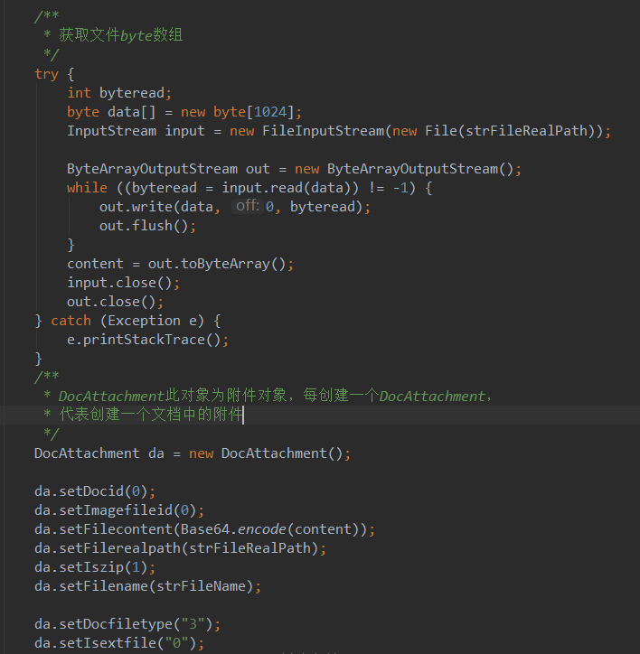

创建完多个附件对象后，需存储在一个DocAttachment[]数组里。

创建文档示例，拓维OA的新闻内容是以HTML标签组存储的，可直接写入setDoccontent中。

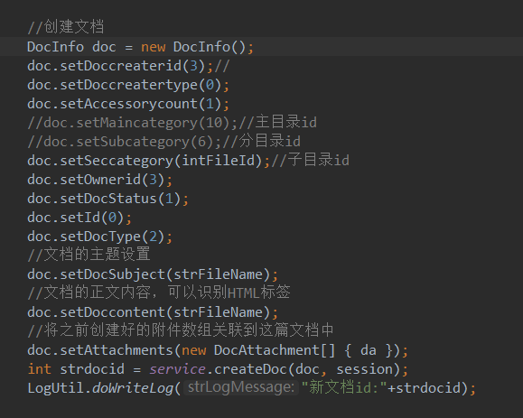

5、新闻模块正文引用的图片等资源同步

因拓维OA的新闻里的正文是存储在数据库的HTML标签组，标签组内引用了许多图片资源，因引用路径和资源在泛微OA中并不存在，所以生成文档后图片并不能正常显示，需拓维OA将此类资源同步到到泛微OA的服务器中，按拓维的引用路径同步。

6、泛微OA知识模块文档的赋权接口

泛微OA开发人员需要开发知识模块文档的赋权接口，要重构成文档ID对应人，部门，分部进行查看和下载权限赋予。